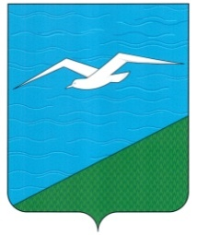
САХАЛИНСКАЯ ОБЛАСТЬ
МУНИЦИПАЛЬНОЕ ОБРАЗОВАНИЕ «АНИВСКИЙ ГОРОДСКОЙ ОКРУГ»
СОБРАНИЕ

РЕШЕНИЕ

от 15.10.2024 № 75
семнадцатая (внеочередная) сессия восьмого созыва

О протесте прокурора Анивского района от 09.09.2024 № 07-54/1-2024/Прдп139-24-20640004 на Положение «О звании «Почетный гражданин Анивского городского округа», утвержденное решением Собрания Анивского городского округа от 27.06.2024 № 61

В соответствии с Федеральным законом от 17.01.1992 № 2202-1 «О прокуратуре Российской Федерации», руководствуясь статьёй 30 Устава муниципального образования «Анивский городской округ», рассмотрев протест прокурора Анивского района от 09.09.2024 № 07-54/1-2024/Прдп139-24-20640004 на Положение «О звании «Почетный гражданин Анивского городского округа», утвержденное решением Собрания Анивского городского округа от 27.06.2024 № 61, Собрание городского округа РЕШИЛО:

1. Признать протест прокурора Анивского района от 09.09.2024 № 07-54/1-2024/Прдп139-24-20640004 на Положение «О звании «Почетный гражданин Анивского городского округа», утвержденное решением Собрания Анивского городского округа от 27.06.2024 № 61 обоснованным.
2. Контроль по исполнению настоящего решения возложить на постоянную комиссию по экономике, бюджету, местному самоуправлению (Сушкова Е.А.).

Председатель Собрания
Анивского городского округа А.В. Авенян

